|  |  |  |
| --- | --- | --- |
| **Nombre**: Jesús Andrés Rosales Medina | | **Matrícula**: 2991597 |
| **Nombre del curso:**  Bases de datos | **Nombre del profesor**:  Francisco Gómez Rubio | |
| **Módulo**:  Módulo 1 | **Actividad**:  Actividad 3 | |

1. Lee el siguiente caso y realiza lo que se te solicita:

La escuela Escuela de Artes de México requiere una normalización de su base de datos para controlar los certificados de estudios de los estudiantes y cuenta con las siguientes características:

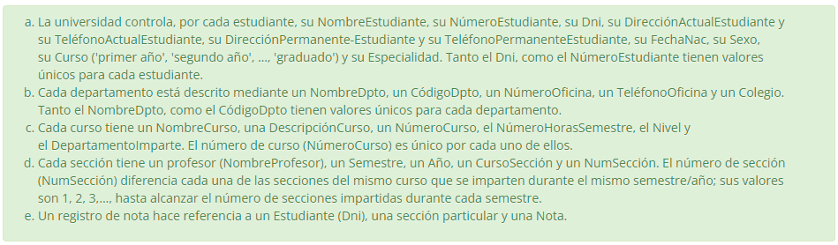

Entidades y sus atributos:

* Estudiante
  + Clave primaria: NúmeroEstudiante
  + Dependencias funcionales:
    - NombreEstudiante, Dni, DirecciónActual, TeléfonoActual, DirecciónPermanente, TeléfonoPermanente, FechaNacimiento, Sexo, Curso, Especialidad
* Departamento
  + Clave primaria: CódigoDpto
  + Dependencias funcionales:
    - NombreDpto, NúmeroOficina, TeléfonoOficina, Colegio
* Curso
  + Clave primaria: NúmeroCurso
  + Dependencias funcionales:
    - NombreCurso, DescripciónCurso, NúmeroHorasSemestre, Nivel, DepartamentoImparte
* Sección
  + Clave primaria: NumSección, Semestre, Año, CursoSección
  + Clave foránea: CursoSección
  + Dependencias funcionales:
    - NumSección, Semestre, Año, CursoSección, NombreProfesor

